TALLER: CIERRE DE GIT
Integrar una rama y resolver un conflicto
Nombre(s): Miguel Ángel Franco Aristizabal Grupo: G1
URL del repositorio: https://github.com/MiguelFranco730/Campus-Git.git
Objetivo: integrar mejora-readme en main, resolver un conflicto sencillo y publicar el resultado.

1. Revisar antes de integrar
- git switch main
- git status
- git log --oneline --decorate --graph --all
- git diff main..mejora-readme
¿Qué diferencia observaste? Que me muestra mediante simbolos como “---” y “+++” para diferenciar los cambios que hay en cada rama

2. Integrar mejora-readme
- git merge mejora-readme
- git status
- git log --oneline --decorate --graph --all
- git push origin main
¿Main contiene la mejora? Sí

3. Crear un conflicto controlado
- git switch -c titulo-readme
- Cambia la primera línea de README.md.
- git add README.md
- git commit -m "docs: cambia título del README"
- git switch main
- Cambia la misma línea de README.md de otra forma.
- git add README.md
- git commit -m "docs: ajusta título principal"
- git merge titulo-readme
¿Apareció el conflicto? ☐ Sí ☐ No

4. Resolver y publicar
- Abre README.md y decide el texto final.
- Elimina los marcadores del conflicto.
- git add README.md
- git commit -m "merge: resuelve título del README"
- git status
- git push origin main

Evidencias breves
Último commit de main: 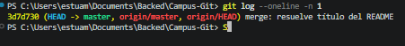

Texto final del título:
Estado final de git status: 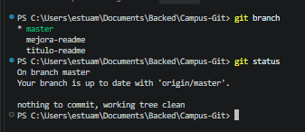

Enlace del repositorio actualizado: https://github.com/MiguelFranco730/Campus-Git.git

Responde en una frase
¿Qué hace git diff?
Comparar los cambios de las ramas seleccionadas
¿Qué hace git merge?
Unir los cambios de la/las rama/s seleccionada con el fin de que quede en la master/main
¿Qué representa HEAD en un conflicto?
Significa la rama en la que estoy ubicado
¿Qué indica git add después de resolver?
Preparar los archivos modificados como resultado final para poder realizar el merge
¿Merge publica automáticamente en GitHub?
No, el merge me une las ramas deseadas pero para subirlo al remoto, se tiene que realizar el push después.

Antes de entregar
☐ Integré mejora-readme en main.
☐ Resolví el conflicto.
☐ No quedaron marcadores en README.md.
☐ git status está limpio.
☐ Publiqué main en GitHub.

